الموضوع: تأثير جائحة كوفيد – 19 على تحقيق المساواة في التمتع بالحق في التعليم للفتيات
أطلقت دولة الكويت رؤيتها 2035 من خلال مجموعة من الركائز ولعل أهم هذه الركائز ركيزة تحقيق مكانة عالمية والتي من أهم متطلباتها ضمان المساواة في الكثير من الحقوق مثل التعليم والصحة.
لا شك بأننا في وزارة التربية كغيرنا من وزارات الدولة نسعى لتحقيق متطلبات رؤيتنا من خلال مجموعة من المشاريع الاستراتيجية واضعين في عين الاعتبار الاستحقاقات الدولية والتي من أهمها ضمان المساواة في التعليم والقضاء على التفرقة من خلال مجموعة من الإصلاحات الادارية ووضع اللوائح والمعايير بما يتوافق مع رؤية دولة الكويت والأهداف العالمية.
ولا يخفى عليكم ان هذه الاصلاحات بدأت وقطع فيها شوط كبير مثل بناء جامعات وزيادة الطاقة الاستيعابية في نسبة الانجاز إلى 90% في جميع التخصصات للمتعلمين والمتعلمات وكذلك تعديل اللوائح بما يتواكب مع الأوضاع الجديدة وأول تساؤل لديكم يدخل من ضمن هذا المشروع، مشروع تعديل اللوائح لضمان تحقيق هدف التعليم الجيد للجنسين.
ومن هنا نورد لكم جهود دولة الكويت خلال جائحة كوفيد – 19 لتحقيق المساواة في التمتع بالحق في التعليم للفتيات ونلخصها في النقاط التالية:
- نصت المادة الأربعين في الدستور الكويتي على أن التعليم حق للكويتيين، تكفله الدولة وهو إلزاميًا حتى إنهاء المرحلة الثانوية، بينما ما بعدها من مراحل اختيارية لا إلزامية. وهنا لم يفرق المشرع بين الذكر والأنثى في حق التعليم.

- قرر دستور الكويت في المادة (29) مبدأ المساواة على أساس الجنس، فنص على أن «الناس سواسية في الكرامة الإنسانية، وهم متساوون لدى القانون في الحقوق والواجبات العامة، لا تمييز بينهم في ذلك بسبب الجنس أو الأصل أو اللغة أو الدين».

- كانــت المساواة بـيـن الجنسين وتمكين المرأة دائماً مــن بــين ًأولويات الدســتورية والتنمويــة في دولــة الكويــت، ووفقــا للقانـون رقـم 16 لسـنة 1990 مـن قانـون الجـزاء، فـإن جميـع النــاس متســاوون في الحقــوق والواجبــات، ويحــق لجميــع الأشخاص شـغل المناصب العامـة والعمـل وحريـة الاختيار. وينـص دسـتور دولـة الكويـت في 1962 على المساواة الكاملـة في الحقـوق والواجبـات في المواد رقـم 7 و29، وتنـص المادة 7 على أن» العدالــة والحريــة والمساواة دعامــات المجتمع.... « بينـا تؤكـد المادة 29 أن »الناس سواسـية في الكرامة الإنسانية، وهـم متسـاوون لـدى القانـون في الحقـوق والواجبـات العامـة، التمييز بينهـم في ذلـك بسـبب الجنـس أو الأصل أو اللغـة أو الديـن«. عـلاوة عـلى ذلك، أصـدرت وزارة العـدل القـرار الوزاري رقـم 463/2016 إنشاء لجنـة تهـدف إلى القضـاء عـلى جميـع العقبـات والمعوقات التـي تواجههـا أي امـرأة تعمـل في الـوزارة، وتوجـب رفـع جميع التوصيـات والتحديـات مباشرة إلى الوزير. ومـن املهـم الإشارة إلى أن جميـع الأعضاء في هـذه اللجنـة هم إمـا موظفـات مدنيـات أو ممثلات عـن المجتمع المـدني، وقـد انعكســت هــذه الحقــوق والأولويات التنمويــة عــلى أســاس المساواة في عـدد مـن الاستراتيجيات وخطـط التنميـة الوطنيـة بما في ذلـك رؤيـة 2035 وخطـة التنميـة الوطنيـة الكويتيـة.

- وضعت دولة الكويت عدة قوانين لحماية الامومه والمرأة ومنها قانون حماية الأسرة والأمومة والطفولة ورعاية النشء (المادتان 9 و10) وعنيت بحقوق المرأة الكويتية عناية كبيرة، فعملت جاهدة على تلبية متطلباتها لضمان تمتعها بكافة الحقوق والمقومات التي تؤمن لها حياة كريمة ومشاركة فاعلة في بناء المجتمع الكويتي، فقد انضمت دولة الكويت لاتفاقية القضاء على جميع أشكال التمييز ضد المرأة بموجب المرسوم الأميري رقم 24 لسنة 1994.

- عدم وجود تمييز للجنسين في خطة "التعليم عن بعد" في العام الدراسي 2020-2021 م لجميع المراحل، والذي بدأ في 4 أكتوبر/ تشرين، بسبب أزمة كورونا. وقد أصدر معالي وزير التربية ووزير التعليم العالي السابق د. سعود الحربي قراراً يقضي بأن تكون الدراسة بجميع المراحل التعليمية عن طريق "التعليم عن بعد" للعام الدراسي 2021/2020 م، كما أصدر معالي وزير التربية الحالي د. علي المضف قراراً يقضي باستكمال الدراسة عن بعد للفصل الدراسي الثاني لجميع المراحل التعليمية للعام الدراسي 2021/2020.. ويسري ذلك على مدارس التعليم العام، والتعليم الديني، ومراكز تعليم الكبار، والمدارس الأهلية (الخاصة) ومدارس التربية الخاصة التي تطبق منهج التعليم العام". للجنسين الذكر والأنثى.

- لم تؤثر جائحة كوفيد-19في استمرار تمتع الفتيات بحق المشاركة بالملتقيات العلمية والمشاركات العالمية.
- لم تؤثر جائحة كوفيد-19في استمرار استكمال التعليم المسائي والتعليم العالي للفتيات.

- تسعى وزراه التربية إلى تذليل العقبات أما الفتيات في المشاركات الخارجية من خلال حرصها على إشراك أولياء الأمور.

- شاركت الفتيات في دولة الكويت في المؤتمر السادس والعشرون الخاص بتمكين المرأة وبناء القدرات أقامته المنظمة الدولية لتمكين المرأة وبناء القدرات والذي أوضح الأدوار الأسرية خلال تجربة التعليم عن بعد (من الأزمة إلى التوجيه والتعايش).

- تخصيص مسابقة علمية للفتيات فقط حول الأرض ومواردها الطبيعية لتمكين المرأة والفتيات ليكن صانعات قرار في شتى المجالات وتعزيز القدرات عن طريق الاستثمار ي طالبات اليوم باكتشاف مواهبهن وصقلها وضمان الحماية الدائمة للأرض والموارد الطبيعية التي تعود بالنفع للبشرية.

- تشارك الفتيات في دول الكويت بمسابقات علمية دولية مثل ( الأولمبيادات العالمية والخليجية ) والبرامج العلمية بالشراكة مع المؤسسات العلمية الداعمة.

- شاركت الفتيات من دولة الكويت في مؤتمر الإيسيكو الدولي (المرأة واللغة العربية) الواقع وآفاق المستقبل.

- أحرزت طالبات كويتيات ميداليات ذهبية وفضية في مسابقة مناهزات اللغة العربية لدول الخليج بالشارقة في دورتها الرابعة 2021 والذي تبناه المركز التربوي للغة العربية لدول الخليج في إمارة الشارقة.

الإجراءات المتخذة داخل لجان مدارس دولة الكويت للعودة إلى الامتحانات الورقية خلال جائحه كوفيد – 19 في مدارس الفتيات أسوة بالبنين:
حول مدى تطبيق الإجراءات والتدابير الاحترازية صحياً للوقاية من التعرض لعدوى فيروس COVID 19 لعقد الامتحانات الورقية للعام الدراسي 2021/2020 تم من خلال اللجنة العليا لوزارتي الصحة والتربية تعميم وتنفيذ الإجراءات التالية بجميع مرافق المدارس للجنسين: -
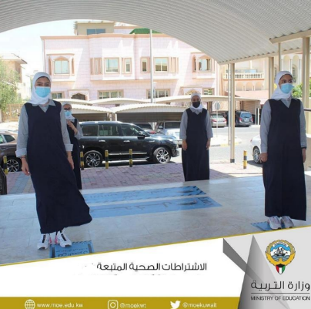
- تكوين فريق التقصي من الهيئة التعليمية والإدارية.
- إنشاء نقطة فحص عند مدخل المدرسة (لكل من يدخل من المعلمين والمتعلمين).
- قياس درجة الحرارة (توفر المعدات اللازمة لتنفيذ ذلك).
- توفر أدوات التعقيم لليدين.
- توفر أدوات التعقيم للمرافق المختلفة للمدرسة.
- توفر التهوية المناسبة للمرافق والغرف التدريسية.
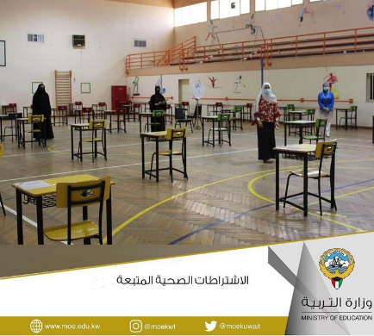
- وجود آلية للتنظيف البيني (يتكرر خلال اليوم الدراسي).
- توفر العدد الكافي من سلال القمامة المغطاة والتي تفتح بالضغط بالقدم.
- عدم السماح بالحضور للمخالطين أو من لديهم أعراض.
- التأكيد على أن لبس الكمام كشرط للحضور.
- تأكيد وتفعيل التباعد الجسدي بين المتعلمين بعضهم البعض في غرف الامتحان (مترين بين كل درج وآخر).
- تأكيد وتفعيل التباعد الجسدي بين المعلمين في الأقسام العلمية.
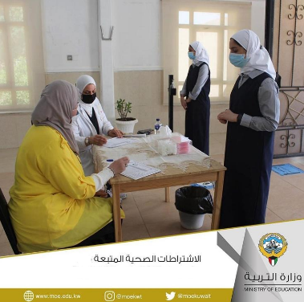
- تحديد مناطق الاختناقات في الممرات المدرسية وتنظيم السير فيها باللوحات الإرشادية.
- التأكيد على الطلاب بجلب الماء والغذاء الخاص بهم من المنزل وغلق المطاعم المدرسية
- توفر غرف للمصابين والمشتبه بإصابتهم وعيادات خاصة ومجهزة لذلك.
- تأكيد أولوية التوصيل الذاتي للمتعلمين من قبل أولياء أمورهم.
- التأكيد على الاستخدام الآمن صحياً للمصعد الكهربائي في المدارس والتطهير المناسب للمصاعد.
- التأكيد على أخذ المواعيد المسبقة في حال طُلبت أي مراجعة من قبل أولياء الأمور.
- توفر المرافق الصحية للمتعلمين (بالشكل الأكثر ضمانا لعدم نقل العدوى).
- التأكيد على تنظيم دخول الطلاب للمرافق الصحية.
- توفر المرافق الصحية بشكل مناسب للمعلمين (بالشكل الأكثر ضمانا لعدم نقل العدوى)

دلائل توضح تحقيق المساواة في التمتع بالحق في التعليم للفتيات
استناداً على احصائيات الهيئة العامة للمعلومات المدنية وتقرير الاستعراض الوطني للتعليم للجميع المعتمد من وزارة التربية يتضح: -
- ارتفاع نسبة التعليم بالنسبة لإجمالي عدد السكان وتقارب النسبة بين الإناث الذي بلغ (368093) طالبة والذكور (380948) طالب. وفق أعداد السكان من اناث وذكور حتى نهاية سن التعليم من أقل من سنة إلى 24 سنة
- ارتفاع عدد الإناث ويبلغ (177167) طالبة والبنين (158475) طالب. وفق توزيع الطلبة حسب المراحل والصفوف الدراسية في التعليم العام الحكومي ويبين
- التكافؤ والمساواة بين الجنسين في التعليم ونسبة الإناث إلى الذكور في الدورات الفنية والحرفية.. وفق معدلات الالتحاق الإجمالي للتعليم الابتدائي للإناث والذكور من الفترة (2001-2013) م
- ارتفاع نسبة التعليم والتوظيف لدى الإناث وفق إحصائية توضيحية لأعداد الذكور والإناث والتدرج التعليمي من سن 10إلى64 سنه

مع خالص الشكر،،

